GANTS FOOTBALL AMERICAIN

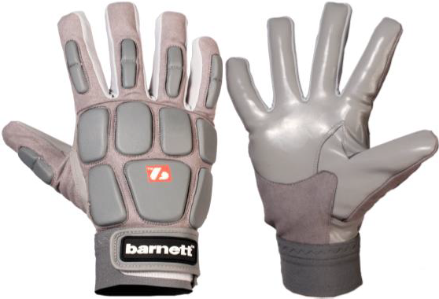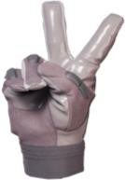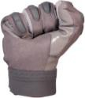FKG-03

-Gants de football américain pour
Linebacker.
-A la fois résistant et souple, ces gants de football américain offrent le compromis parfait entre sécurité et performance.
-La Paume est en cabretta et pitards, spandex et nylon.
-Couleurs disponibles : gris ou noir

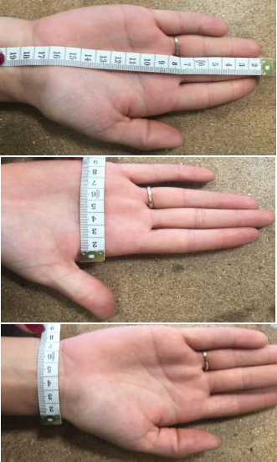
Conseil pour choisir sa taille : 3 mesures à réaliser à l’aide d’un ruban mètre.
-Une mesure de l’extrémité du majeur jusqu’à la fin du A
poignet (A)

-Une mesure de la largeur de la paume (B) B

-Une mesure de la largeur du poignet (C) C

Le gant FKG-03 correspond à ces tailles :

FKG-03 | A | B | C | poids (gramme)
M | 24 cm | 10 cm | 9 cm | 52g
L | 25 cm | 11 cm | 10 cm | 46g
XL | 26 cm | 11 cm | 10 cm | 55g
2XL | 26 cm | 11 cm | 10 cm | 59g

